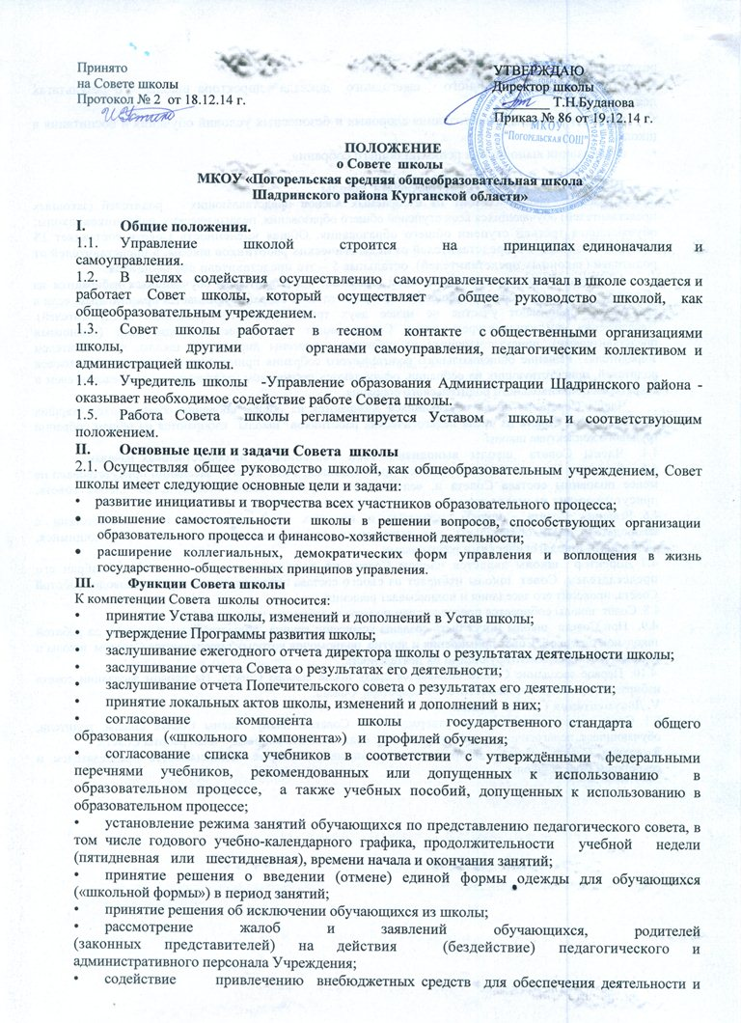

- развития школы;
- утверждение публичного ежегодного доклада директора школы о результатах деятельности;
- рассмотрение вопросов создания здоровых и безопасных условий обучения и воспитания в школе;
- организация выполнения решений общего собрания.

IV. Организационная структура Совета школы
- Совет школы состоит из избираемых членов представляющих родителей (законных представителей) обучающихся всех ступеней общего образования, педагогических работников школы; обучающихся третьей ступени общего образования. Общая численность Совета составляет 15 человек, в том числе 5 представителей от педагогических работников школы, 5 представителей от родителей (законных представителей), остальные 5 – это представители обучающихся.
- Члены Совета из числа родителей (законных представителей) обучающихся избираются на общем родительском собрании. Общешкольное родительское собрание признается правомочным, если в его работе принимают участие не менее двух третей родителей (законных представителей). Предложения по кандидатурам члена Совета могут быть внесены родителями (законными представителями), присутствующими на собрании, внесены директором школы, представителем Учредителя. Решение общешкольного родительского собрания принимаются большинством голосов родителей, присутствующих на собрании, оформляются протоколом, подписываемым председателем и секретарем общешкольного родительского собрания.
Члены Совета из числа обучающихся избираются на общем собрании обучающихся старших классов. Члены Совета из числа педагогических работников школы избираются на общем собрании трудового коллектива школы.
4.4. Члены Совета школы выполняют свои обязанности на общественных началах.
4.5. Решение Совета школы является правомочным, если на его заседании присутствовало не менее половины состава Совета и, если за него проголосовало большинство членов совета, присутствующих на заседании.
4.6. Решения Совета школы, принятые в пределах его полномочий и в соответствии с законодательством, обязательны для выполнения всеми членами коллектива обучающимися, родителями и педагогическими работниками.
4.7. Директор школы является членом Совета по должности, но не может быть избран его председателем. Совет школы избирает из своего состава председателя, который руководит работой Совета, проводит его заседания и подписывает решения.
4.8. Совет школы собирается председателем по мере надобности, но не реже 4 раз в год.
4.9. При Совете школы могут быть созданы комиссии: группа общественного контроля за работой школьной столовой, Совет примирения и другие, полномочия которых определяются Советом школы и положениями, регламентирующими их деятельность.
4.10. Первое заседание Совета созывается сразу после выбора Совета. На первом заседании совета избирается председатель, заместитель и секретарь Совета.
V. Документация Совета школы
5.1. Совет школы работает по утвержденному Советом плану. Члены Совета школы, родители, обучающиеся, педагогические работники имеют право вносить вопросы в план работы Совета.
Заседания Совета школы оформляются протоколами, которые подписываются председателем и секретарем Совета школы.

